ПАСПОРТ
Муниципального образования Лебяженский сельсовет
Краснотуранского муниципального района
Красноярского края на 01.01.2016 г.

1.Общие сведения о Муниципальном образовании Лебяженский сельсовет

  - Общие географические характеристики

Площадь Муниципального образования Лебяженский сельсовет составляет 2898 га. Общая площадь сельскохозяйственных угодий 2260 га, приусадебные земли и площади занятые общественными дворами – 74 га, под лесными площадями – 400 га. На территории муниципального образования расположены земли особо охраняемых территорий природоохранного, назначения, а именно земли Краснотуранского бора. 22.10.2004 года Совет администрации Красноярского края принял Постановление «О государственных природных заказниках краевого значения», где утверждено положение и по заказнику «Краснотуранский бор». Задачей заказника является охрана и поддержание оптимальных условий размножения и миграции видов животного мира, включая виды, занесенные в Красную книгу Российской Федерации и Красную книгу Красноярского края (черный аист, беркут, малый лебедь, балобан, серая цапля, сибирская косуля).
Численность населения на 1 января 2016 года составляет 1191 человек.
В Муниципальное образование Лебяженский сельсовет входит один населенный пункт – село Лебяжье.
Территория муниципального образования Лебяженский сельсовет расположена на юге Красноярского края, на берегу Красноярского водохранилища и находится на расстоянии 560 км от краевого центра г. Красноярска (через г. Абакан), в 130 км от ближайшей железнодорожной станции г. Минусинска, и в 15 км от районного центра с. Краснотуранска.
Земли сельскохозяйственных угодий представлены в основном черноземами по разновидностям: обыкновенные, выщелочные, среднегумусные маломощные, малогумусные.
Природно-климатические условия расположения муниципального образования вполне благоприятны для возделывания всех зерновых, технических, кормовых и бахчевых культур без орошения.
Сельское хозяйство представлено одним из крупных предприятий Краснотуранского района и Красноярского края ЗАО племзавод «Краснотуранский». На территории сельского совета функционирует 1-ое отделение хозяйства.
Основное направления деятельности – производство молока, зерна и мяса.

1.2. Карта муниципального образования (масштаб – 1:100000)

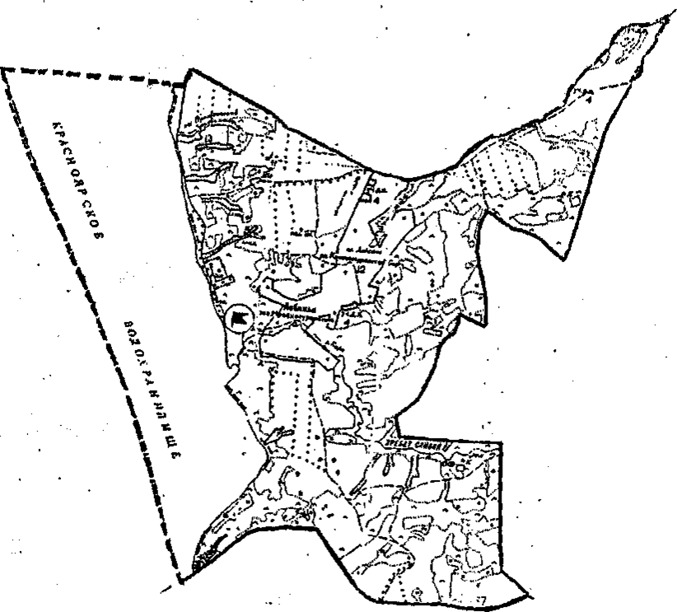

1.3. На территории Муниципального образования Лебяженский сельсовет расположены населенные пункты:

Наименование  поселения | Кол-во жителей поселения, человек | Статус | Административный центр поселения
 |  |  | Название | Расстояние от ближайшей ж/д станции, км | Расстояние от ближайшей автостанции, км | Наличие регулярных рейсов, связ. МО с обл. центром, их периодичность
с. Лебяжье | 1191 | сельское поселение | с. Лебяжье | 130,0 | 15,0 | Понедельник-пятница, ежедневно 3 рейса

2. Информация об органах местного самоуправления.

2.1. Руководители представительного и исполнительно-распорядительного органов местного самоуправления Муниципального образования Лебяженский сельсовет
Наименование должности | Дата выборов/  назначения | Срок полномочий | Принадлежность к партии (указать партию)
Глава Муниципального образования Лебяженский сельсовет | 14 марта 2016г./ 21 марта 2016г. | 5 лет | Единая Россия

2.1.1. Сведения о руководителях представительного и исполнительно-распорядительного органов местного самоуправления Муниципального образования Лебяженский сельсовет
Должность | Фамилия | Имя | Отчество | Дата рождения | Образование
Глава муниципального  образования | Назирова | Марина | Анатольевна | 1969 | Высшее

2.2. Руководители представительных и исполнительно-распорядительных органов местного самоуправления поселения
Наименование  поселения | Наименование должности | Наименование должности по Уставу | Дата  выборов/  назначения | Срок полномочий | Принадлежность к партии
МО Лебяженский сельсовет | Глава МО | Глава МО | 14.03.2016/  21.03.2016 | 5 лет | Единая Россия

2.2.1. Сведения о руководителях представительных и исполнительно-распорядительных органов местного самоуправления поселения
Поселение | Должность | Фамилия | Имя | Отчество | Дата рождения | Образование
МО Лебяженский сельсовет | глава | Назирова | Марина | Анатольевна | 1969 | Высшее

2.3. Информация о представительных органах местного самоуправления

Наименование (по Уставу) | Дата выборов | Срок полномочий
Совет депутатов МО Лебяженский сельсовет Краснотуранского муниципального района Красноярского края | 13.09.2015г. | 5 лет
Структура представительного органа местного самоуправления
Количество депутатов в соответствии с Уставом МО | 10
Количество фактически избранных депутатов на отчетную дату | 9
в том числе работающих на постоянной основе | -
Количество постоянных комиссий | 3
Количество депутатских фракций, групп | -
Количество депутатов, входящих в депутатские фракции, группы (с указанием каждой фракции, группы) | -
(название фракции/группы) | -
(название фракции/группы) | -

2.4. Список депутатов МО Лебяженский сельсовет

фамилия | имя | отчество | год рождения | принадлежность к партии
Баулин | Василий | Степанович | 1964 | Единая Россия
Береснева | Любовь | Михайловна | 1975 | Единая Россия
Ботвич | Владимир | Юрьевич | 1989 | Единая Россия
Боярова | Елена | Захаровна | 1968 | Единая Россия
Канзеров | Алексей | Анатольевич | 1981 | Единая Россия
Мужайло | Алена | Сергеевна | 1980 | Коммунистическия партия Российской Федерации
Никитина | Ирина | Анатольевна | 1977 | Единая Россия
Петрунина | Галина | Витальевна | 1962 | Единая Россия
Шуднева | Оксана | Эдуардовна | 1973 | Коммунистическия партия Российской Федерации

